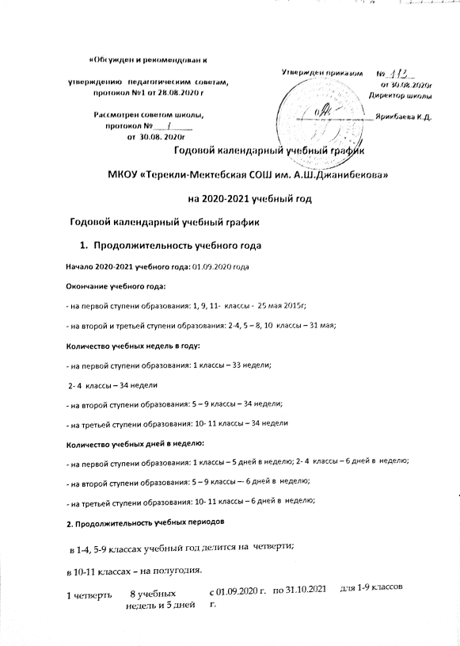

1 четверть | 8 учебных недель и 5 дней | с 01.09.2020 г. по 31.10.2021 г. | для 1-9 классов
2 четверть | 7 учебных недель и 4день | с 9.11.2020 г. по 31.12.2020 г.
3 четверть | 9 учебных недель и 4день | с 13.01.2021 г. по 22.03.2021 г.
4 четверть | 8 учебных недель | с 01.04.2021 г. по 31.05.2021 г.
1 полугодие | 16 учебных недель и 3 дня | с 01.09.2020г. по 31.10.2020г. | для 10-11 классов
 |  | с 09.11.2020 г. по 31.12.2020 г.
2 полугодие | 17 учебных недель | с 13.01.2021г. по22.03.2021г. для 10- 11 классов | Для 11-х кл
 |  | с 01.04.2021 г. по 25.05.2021 г.
 | 18 учебных недель | с 01.04.2021 г. по 31.05.2021 г. для 10-х классов
3. Сроки и продолжительность каникул
Осенние каникулы:
1.11.2020 по 08.11.2020 г. ( 8 дней)
Зимние каникулы:
1.01.2021 по 12.01.2021 г. (12 дней)
Весенние каникулы:
22.03.2021 г. по 31.03.2021 г.(10 дней)
Дополнительные каникулы для первоклассников:
с 08.02.2021 г. по 13.02.2021 г.(7 дней)
4. Режим работы для образовательного учреждения
Понедельник – пятница 8.00-19.00 час.
Суббота - 8.00-17.00 час.
Продолжительность учебной недели:
- 5-дневная для 1классов (ФГОС), обучающихся по общеобразовательным программам начального общего образования ;
- 6-дневная для 2-11х классов, обучающихся по общеобразовательным программам основного общего и среднего общего образования, обеспечивающих дополнительную (углубленную) подготовку по английскому языку .
Начало занятий в 8 часов 00 минут.
Обучение осуществляется в 2 смены.
Обучение в первом классе осуществляется с соблюдением следующих дополнительных требований:
учебные занятия проводятся по пятидневной учебной неделе и только в первую смену;
используются «ступенчатый» режим обучения:
в сентябре - октябре по 4 урока в день по 35 минут каждый,
в ноябре – декабре по 4 урока по 35 минут каждый,
в январе – мае по 4 урока по 35 минут каждый;
Расписание звонков для 1-х классов :
1 четверть:
Понедельник-пятница
1 урок: 8.00 - 8.35
2 урок: 8.45 - 9.20
3 урок: 9.40 - 10.15

Продолжительность урока во 2-4 классах и в 5-11 классах составляет 45 минут.
Проведение нулевых уроков запрещено.
Все дополнительные занятия проводятся с перерывом 45 минут после окончания последнего урока.
Расписание звонков для 2-11-х классов :
Понедельник-суббота
1 урок: 8.00 -8.45 | 5 урок: 11.45-12.30
2 урок: 8.55 -9.40 | 6 урок: 12.40-13.25
3 урок: 9.50-10.35 | 7 урок: 13.35-14.20
4 урок: 10.50-11.35
Проведение нулевых уроков запрещено.
В воскресенье и в праздничные дни образовательное учреждение не работает.
На период школьных каникул приказом директора устанавливается особый график работы образовательного учреждения.
5. Промежуточная аттестация обучающихся
Промежуточная аттестация обучающихся 2-8, 10 классов проводится по итогам освоения общеобразовательной программы: на уровне начального общего и основного общего образования - за четверти; на уровне среднего образования - за полугодия.
6. Государственная (итоговая) аттестация обучающихся
Государственная (итоговая) аттестация обучающихся 9, 11 классов проводится за рамками учебного года в мае-июне 2021 года. Сроки проведения государственной (итоговой) аттестации устанавливаются Министерством образования и науки Российской Федерации. Выпускные вечера в 11 классах: 25 июня 2021 года, исключая 22 июня 2021 года как День памяти и скорби.

